Durum: Öğrenciler ve spor yapan kişiler günlük yaşamda su matarası kullanıyor. Ancak mataraların zamanla kötü koku yapması, akıtması, çabuk kırılması, temizliğinin zor olması ve ağır olması gibi sorunlar yaşanıyor. Daha hijyenik, dayanıklı, hafif ve taşınabilir bir su matarası tasarlanabilir.

Fikir Üretme: İnovasyon sürecinin ilk adımı, bir tasarım problemi bulmaktır. | Fikir Seçme: Üretilen fikirlerin uygulanabilirliği ve ne kadar faydalı olacağı değerlendirilir ve en iyi fikir seçilir. | Fikir Geliştirme: Seçilen fikirler detaylandırılır ve geliştirilir. Bu aşamada ürün tasarımı, prototip oluşturulur.
Ürün Analizi Soruları  - Su matarasından beklenen özellikler nelerdir? (sızdırmazlık, hafiflik, hijyen, dayanıklılık, estetik görünüm)  - Mevcut mataralar bu ihtiyaçları karşılıyor mu?  - Mataraların tamir/onarım ihtiyacı ne kadar sık oluyor?  - Mataraların tercih edilme / edilmeme nedenleri neler?  - Piyasada benzer mataralarda hangi yenilikler var? (katlanabilirlik, çift kat izolasyon, akıllı kapak, sıcak-soğuk koruma)  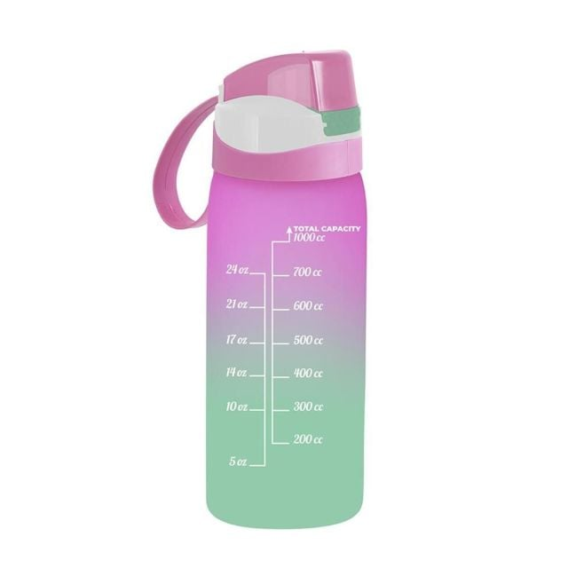 | Yaratıcı Tekniklerle Çalışma Önerisi  Yerine koyma → Plastik yerine bambu, metal veya biyoplastik kullanmak  Birleştirme → Mataraya akıllı sensör eklemek (içindeki su miktarını ölçmek)  Uyarlama → Sporcuların kullandığı profesyonel mataraların özelliklerini okul kullanımına uyarlamak  Biyotaklit → Doğadaki bitkilerin su depolama yapılarından esinlenmek (ör. kaktüs)  Taslak Çizim: | Prototip Çizim:

